План работы
наставника Усовой В.В. с молодым специалистом Жунусовой С. Б. на 2014 2015 учебный год

Цель: развитие профессиональных умений и навыков молодого специалиста
Задачи:
• Продолжать изучение нормативно-правовой документации ДОУ
• оказать помощь в ведении документации воспитателя (перспективный план работы, календарный план и учет воспитательной работы, табель посещаемости детьми группы детского сада, сведения о детях, план по самообразованию, диагностика)
• Формы и методы работы воспитателя группы младшего возраста
• Механизм использования дидактического и наглядного материалов
• Разработка и написание календарно планирования образовательного процесса на основе программы «» под ред.
• Помощь в постановке целей и задач непосредственно образовательной деятельности
• Использование здоровьесберегающих технологий во время непосредственно образовательной деятельности
• Общие вопросы организации работы с родителями (планирование по работе с родителями, проведение родительских собраний и пр.)
Мероприятия
1. Анкетирование «Выявление знаний и затруднений у молодых педагогов в процессе воспитательно-образовательной деятельности» В начале года
2. Оказание помощи в организации работы с документацией.
- изучение программы «» под ред.
- изучение целей и задач годового плана;
- структура календарного планирования образовательного процесса;
- структура комплексно-тематического планирования работы с молодым специалистом. Сентябрь
3. Консультация: "Организация детей в режимных моментах"; папка - копилка по теме «Осень». Октябрь
4. Консультация по вопросам организации работы с родителями «Формы работы с родителями». Ноябрь
5. Создание папки-копилки «Гимнастика на зимнюю тематику»; посещение НОД коллег с целью обмена опытом «Организация игровой деятельности с дошкольниками младшего возраста. Декабрь
6. Консультация по изготовлению пальчикового театра»; подготовка к «Дню открытых дверей». Январь
7.Консультация « Организация прогулок»; «День открытых дверей». Февраль
8. Создание развивающей среды. В течение года
9. Посещение наставником НОД с целью выявления профессиональных затруднений и совместное определение путей их устранения. В течение года
10. Имидж педагога, педагогическая этика, культура поведения.
- в работе с родителями;
- в работе с детьми;
- в работе с коллегами.
В течение учебного года
11. Помощь в ведении портфолио. Общие вопросы ведения портфолио. В течение учебного года
12. Консультация « Организация физических занятий на улице»; оформление папки-копилки игр и гимнастик по теме «Весна». Март
13. Консультация «Сюжетно-ролевые игры и атрибуты к ним». Апрель
14. «Изготовление нестандартного оборудования для спортивного уголка» - консультация и помощь в изготовлении оборудования. Май
15. Отчет о работе Май
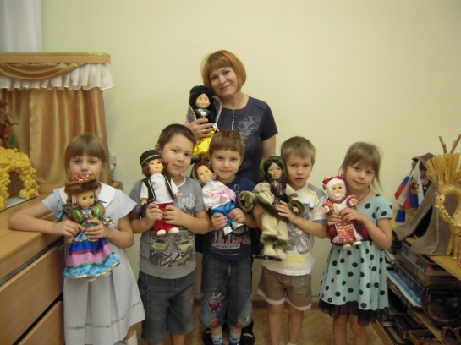
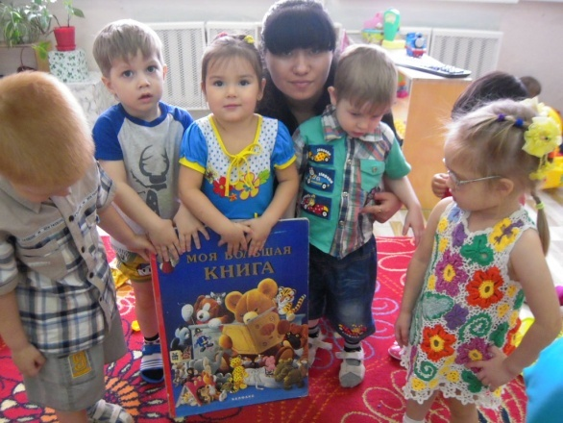
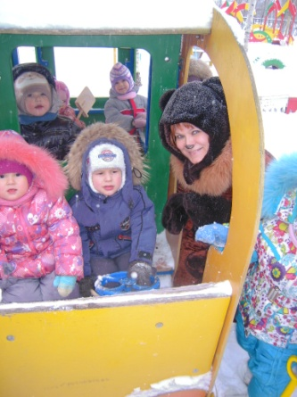

на фото Снежана Бажановна с детьми в Центре «Читайка» – молодой специалист, вторая Усова Валентина Владимировна с младшими дошкольниками на прогулке - наставник, третья Усова Валентина Владимировна с детьми на игровом занятии «Дружат дети всей земли».

Годовой план работы наставника с молодым воспитателем
«Согласовано»:
Заведующий МАДОУ
города Нижневартовска
ДС №69 «Светофорчик»
___Е. Н. Кленичева
«___» ___2014г.
План работы
наставника Усовой В.В. с молодым педагогом Жунусовой С.Б. на 2014 – 2015учебный год
Цель работы: развитие профессиональных умений и навыков молодого педагога
Задачи:
- оказание методической помощи молодому педагогу в повышении уровня организации образовательно -воспитательной деятельности;
- создание условий для формирования индивидуального стиля творческой деятельности молодого педагога;
- развитие потребности и мотивации в непрерывном самообразовании.
• Изучение нормативно-правовой базы.
• Организация образовательно - воспитательного процесса в ДОУ.
• Ведение документации дошкольного учреждения.
• Формы и методы организации совместной деятельности воспитанников с воспитателем.
• Механизм использования дидактического, наглядного и других материалов.
• Разработки календарного планирования образовательного процесса.
• Структура непосредственной образовательной деятельности, задачи и цели.
• Использование здоровьесберегающих технологий как во время НОД, так и в любом режимном моменте.
• Общие вопросы методики организации работы с родителями.
• Выбор методической темы для самообразования.
Мероприятия
сентябрь
1. Тематические консультации:
Изучение нормативно-правовой базы:
ФГОС «Об образовании».
Федеральным законом «Об основных гарантиях прав ребёнка Российской Федерации».
Конвенцией ООН о правах ребёнка.
Типовым положением о дошкольном образовательном учреждении
№ января 201 г.
Санитарно-эпидемиологическими правилами и нормативами для ДОУ.
Уставом МАДОУ города Нижневартовска ДС№69 «Светофорчик»

. Оказание помощи по организации качественной работы с документацией.
Изучение программы МАДОУ. Сентябрь
Изучение задач и целей годового плана
Структура перспективного планирования
Структура календарного планирования
Структура комплексно - тематического планирования
3. Корректировка методической темы самообразования.
Выбор темы и направление работы. Октябрь
Подборка методической литературы в теч. уч. года
Собеседование по изученной методической литературе
4. Инструктаж по организации работы с родителями и ведение документации.
5. Изучение психо- физиологических особенностей детей младшего дошкольного возраста. Ноябрь
Изучение и внедрение здоровьесберегающих технологий в ДОУ
Знакомство с новыми игровыми технологиями и способами их использования в работе с детьми.
В теч. уч. года
Посещение НОД коллег, с целью передачи передового педагогического опыта.
6. Организация подготовки детей к праздникам и педагогическая позиция при проведении праздников в ДОУ. Декабрь
7. Интернет-общение молодого специалиста и наставника.
8. Тренинг. Январь-апрель
- Организация и обеспечение режимных моментов во время пребывания ребенка в ДОУ.
- Организация и проведение прогулки (все составляющие части)
- Обеспечение совместной деятельности детей и педагога в свободное от НОД время
- Организация воспитателем самостоятельной игровой деятельности детей
9. Посещение наставником НОД с целью выявления профессиональных затруднений.
В теч. учебного года
10. Практикум по решению педагогических ситуаций. Имидж педагога. Педагогическая этика, культура. В теч. учебного
- В работе с воспитанниками.
- В работе с родителями.
- В работе с коллегами.
11. Выявление профессиональных затруднений и совместное определение путей их устранения.
В теч. уч. года
12. Подготовка к организации летней – оздоровительной работы. Май
13. Общие положения портфолио педагога. Структура содержания и порядок ведения портфолио. Май

План работы
наставника Усовой Валентины Владимировны
с молодым специалистом Жунусовой Снежаной Бажановнойна 2014-2015 учебный год

Дата проведе-ния | Тема | Вопросы для обсуждения | Форма проведения | Результат | Задание
сентябрь | Изучение нормативно-правовой базы. Ведение документации. | - Изучение ФГОС «Закона об образовании»;  - составление годового плана образовательно- воспитательной работы.  - заполнение информационной карточки листа молодого  педагога | Выработка рекомендаций по планированию  Образователь но- воспитатель--ной деятельности | Выработка рекомендаций | Изучить методические рекомендации об особенностях воспитатель ной работы с детьми младшего возраста.
октябрь | Индивидуальный план профессиональ -ного становления молодого педагога | - Педагогическое самообразование  - Участие в работе методического объединения воспитателей  - Занятия в «Школе молодого педагога» - изучение форм работы с родителями. | Просветитель ское занятие | Создание накопитель ной папки практических материалов по теме «Осень» | Подобрать литературу для самообразова -ния,  изучить образователь-ные ресурсы Интернента
ноябрь | Помощь в составлении  планов- функция общения. | -Структура календарного планирования образовательного процесса  -Изучение целей и задач при написании планирования | Просветитель-ское занятие | Выработка рекомендаций | Самостоятель-ное составление целей и задач
декабрь | Как провести эффективно мероприятие. Секреты мастерства | Общие вопросы методики проведения досуговых мероприятий с воспитанниками | Обмен опытом | Выработка рекомендаций по разработке сценария мероприятия, анализ возникающих проблем, интересных решений | Разработка сценария мероприятия
Ян январь | Как изготовить пальчиковый театр Секреты мастерства. | Общие вопросы методики проведения открытых мероприятий с воспитанниками | Обмен опытом | Выработка рекомендаций по разработке занятий, анализ возникающих проблем, интересных решений | Подготовка к «Дню открытых дверей».
февраль | Имидж педагога  Открытые игровые занятия для молодого специалиста | - Педагогическая этика, риторика, культура поведения  -Занятия по развитию речи мл. дошк., матем. | Просветительское занятие  Интерактив-ные занятия | Выработка рекомендаций | Изучить правила педагогической этики  Посещение занятий
март | Портфолио достижений педагога.  Открытые мероприятия молодого специалиста. | - Общие положения портфолио педагога.  - Структура содержания и порядок ведения портфолио.  - Оценивание материалов портфолио. | Обучающее занятие | Выработка рекомендаций,  самоанализ занятий | Изучить портфолио педагога-наставника
апрель | Ко«Сюжетно-ролевые игры и атрибуты к ним»- консультация | Проведение сюжетно-ролевых игр, виды игр. | Обучающее занятие | Выработка рекомендаций. | Изготовление атрибутов к сюжетно-ролевым играм.
май | Самообразование воспитателя | - Выбор методической темы | Обучающее занятие | Выработка рекомендаций | Написание плана самообразования воспитателя на новый учебный год

Муниципальное автономное образовательное учреждение города Нижневартовска
детский сад №69 «Светофорчик»

«Согласовано»:
заведующий МАДОУ
города Нижневартовска
ДС №69 «Светофорчик»
___Е. Н. Кленичева
«___» ___2014г.

Проект программы
работы наставника
с молодым специалистом

